*INFORME RADIOLOGICO*

***PACIENTE******:***CERON MARTINEZ BRAYAN JEVIER

***EDAD :*** 23 *AÑOS*

***EXAMEN*** ***:***RAYOS X TORAX

***INDICACIÓN :*** 00042

***FECHA*** ***:***20/03/2019

# *EL ESTUDIO RADIOLOGICO DEL TORAX REALIZADO EN PROYECCION FRONTAL PA DE PIE, MUESTRA:*

* *Infiltrado parenquimal micronodular que compromete los 2/3 superiores de ambos campos pulmonares.*
* *Asimismo se aprecian dos cavitaciones, una en cada pulmón, localizadas en la región clavicular las cuales presentan reacción inflamatoria peri cavitativa.*
* *Hilios prominentes..*
* *Senos costo y cardiofrénico de ambos hemitórax libres.*
* *Silueta cardiovascular conservada.*
* *Hemidiafragmas en posición normal.*
* *Esqueleto óseo representado dentro de la normalidad.*

***IDx:***

* *HALLAZGOS RADIOLOGICOS EN RELACION CON PROCESO ESPECÍFICO PULMONAR BILATERAL DE TIPO MILIAR CAVITATIVO..*

*S/S CORRELACIONAR CON DATOS CLINICOS Y EXAMENES DE LABORATORIO.*

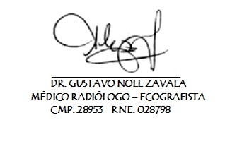

*ATENTAMENTE,*